МИНИСТЕРСТВО ОБРАЗОВАНИЯ И НАУКИ РОССИЙСКОЙ ФЕДЕРАЦИИ

ФЕДЕРАЛЬНОЕ ГОСУДАРСТВЕННОЕ БЮДЖЕТНОЕ ОБРАЗОВАТЕЛЬНОЕ УЧРЕЖДЕНИЕ ВЫСШЕГО ОБРАЗОВАНИЯ

«ПЕРМСКИЙ НАЦИОНАЛЬНЫЙ ИССЛЕДОВАТЕЛЬСКИЙ

ПОЛИТЕХНИЧЕСКИЙ УНИВЕРСИТЕТ»

(ПНИПУ)

Факультет: Электротехнический

Кафедра: «Информационные технологии и автоматизированные системы» (ИТАС)

Направление: Разработка информационных систем (РИС)

**О Т Ч Ё Т**   
**о лабораторной работе №1**

Дисциплина: «Основы алгоритмизации и программирования»

Тема: «Классы и объекты.Инкапсуляция»

Выполнил:

Студент группы РИС-24-3б

Суяргулов А.О.

Проверил:

Доцент кафедры ИТАС

Полякова О.А.

Пермь, 2025

ВВЕДЕНИЕ



ОСНОВНАЯ ЧАСТЬ

**Блок-схема:**

**Main  
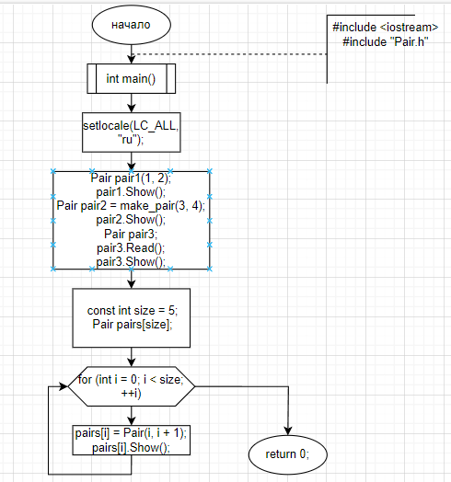**

**Pair.cpp  
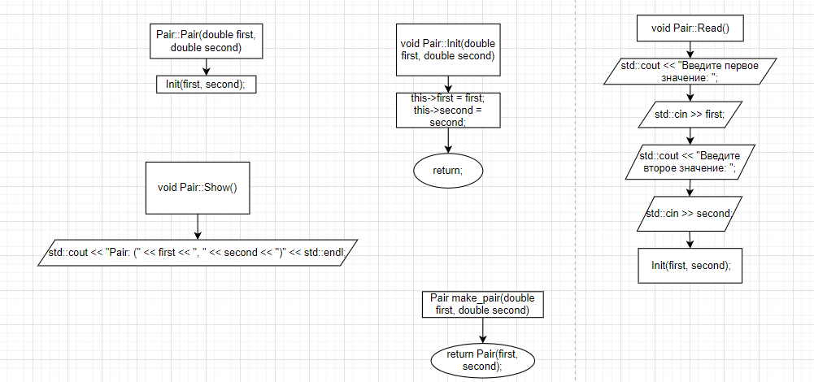**

**Код:**

**Pair.h**#pragma once

#include <iostream>

#include <stdexcept>

class Pair {

private:

double first;

double second;

public:

// Конструктор

Pair(double first = 0, double second = 0);

// Метод инициализации

void Init(double first, double second);

// Метод ввода с клавиатуры

void Read();

// Метод вывода на экран

void Show() const;

// Дружественная функция для создания объекта Pair

friend Pair make_pair(double first, double second);

};

// Внешняя функция для создания объекта Pair

Pair make_pair(double first, double second);

**Pair.cpp**// Pair.cpp

#include "Pair.h"

// Конструктор

Pair::Pair(double first, double second) {

Init(first, second);

}

// Метод инициализации

void Pair::Init(double first, double second) {

this->first = first;

this->second = second;

}

// Метод ввода с клавиатуры

void Pair::Read() {

std::cout << "Введите первое значение: ";

std::cin >> first;

std::cout << "Введите второе значение: ";

std::cin >> second;

Init(first, second);

}

// Метод вывода на экран

void Pair::Show() const {

std::cout << "Pair: (" << first << ", " << second << ")" << std::endl;

}

// Внешняя функция для создания объекта Pair

Pair make_pair(double first, double second) {

return Pair(first, second);

}

**Main**// main.cpp

#include <iostream>

#include "Pair.h"

int main() {

setlocale(LC_ALL, "ru");

// Создание объектов разными способами

Pair pair1(1, 2);

pair1.Show();

Pair pair2 = make_pair(3, 4);

pair2.Show();

// Ввод с клавиатуры

Pair pair3;

pair3.Read();

pair3.Show();

// Создание массива объектов

const int size = 5;

Pair pairs[size];

for (int i = 0; i < size; ++i) {

pairs[i] = Pair(i, i + 1);

pairs[i].Show();

}

return 0;

}

**Результат работы кода:**

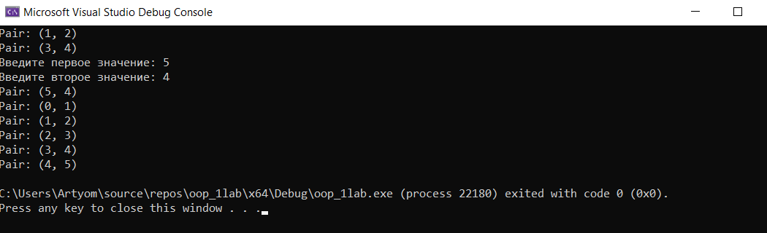

**Ссылка на GitHub:**

<https://github.com/Drazda1488/oop_1lab>